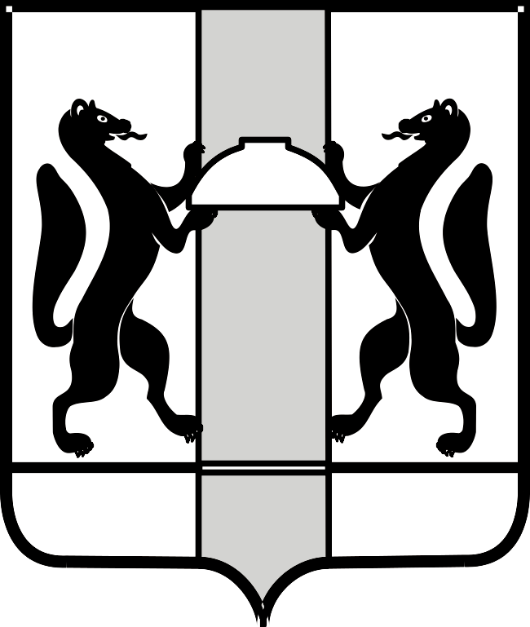
МИНИСТЕРСТВО ЗДРАВООХРАНЕНИЯ НОВОСИБИРСКОЙ ОБЛАСТИ
ПРИКАЗ
№
г. Новосибирск

О признании утратившими силу приказов министерства здравоохранения Новосибирской области

П р и к а з ы в а ю:
Признать утратившими силу:
1) приказ министерства здравоохранения Новосибирской области от 30.12.2021 № 3663 «Об утверждении положения об организации контроля исполнения поручений в министерстве здравоохранения Новосибирской области»;
2) приказ министерства здравоохранения Новосибирской области от 28.06.2023 № 1650 «О внесении изменений в приказ министерства здравоохранения Новосибирской области от 30.12.2021 № 3663».

Временно исполняющий  обязанности министра | К.В. Хальзов

